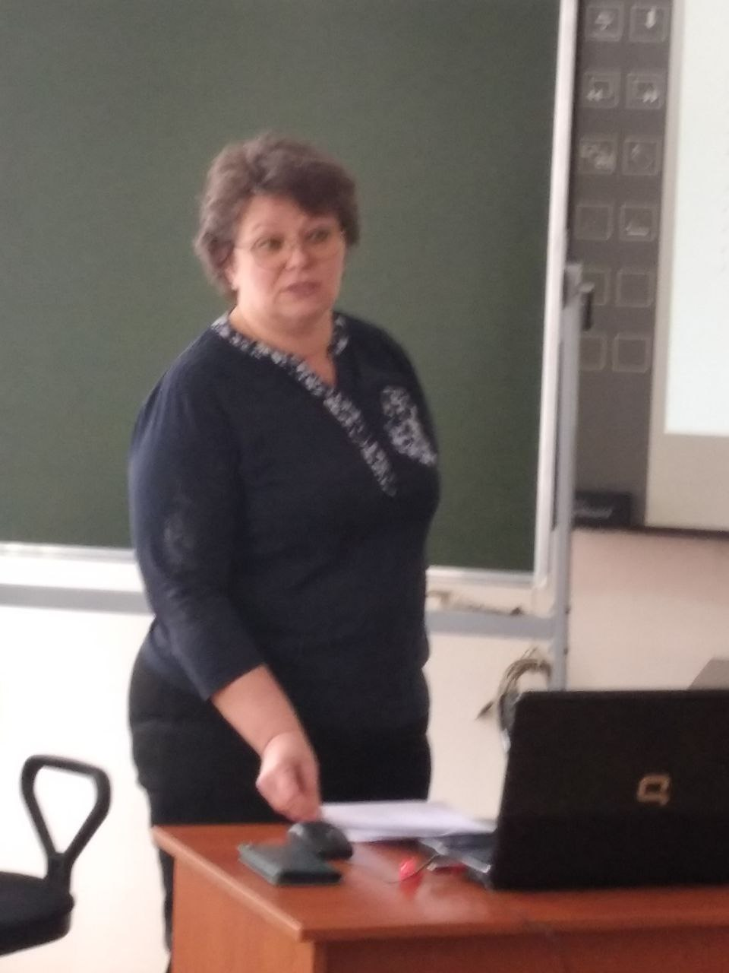
27 января 2023года в рамках работы городского профессионального методического объединения учителей информатики прошел мастер-класс "Приемы формирования математической грамотности на уроках информатики".
Опыт своей работы представила Степанова Наталья Васильевна, зам. директора по УВР, учитель информатики МБОУ «СОШ № 91».
На мастер-классе были рассмотрены проблемы формирования математической грамотности:
- Что относится к математической грамотности?
- Для чего следует формировать математическую грамотность?
- Формирование математической грамотности на уроках информатики при изучении тем, где необходимо применять вычислительные навыки.
- Использование различных подходов к подбору и составлению заданий при подготовке уроков информатики.
- Внедрение эффективных форм и методов обучения для того, чтобы сформировать
основы логического, критического и конструктивного мышления, обеспечивающего успешность достижения образовательных результатов, умение применять полученные знания в учебной и практической деятельности.
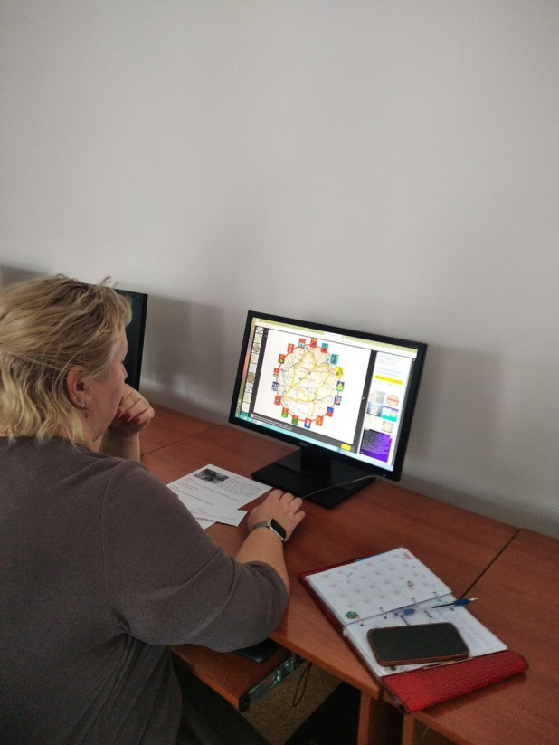
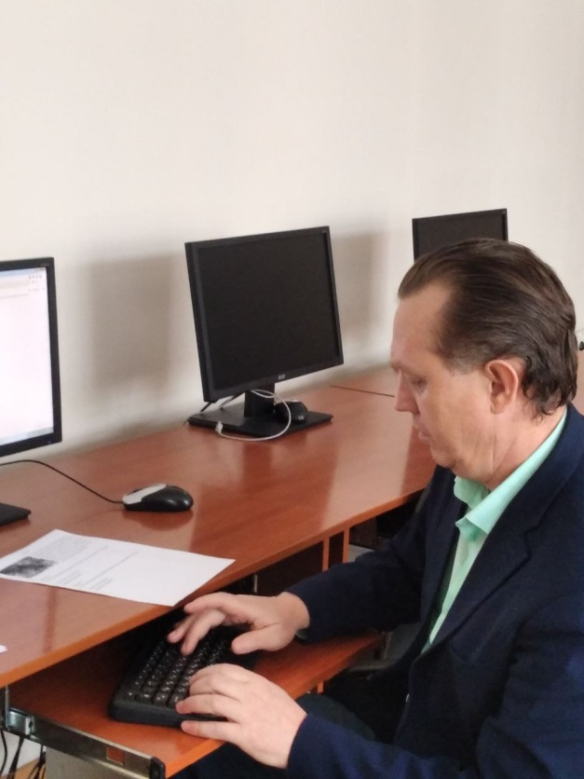
Учителя информатики приняли активное участие в составлении и анализе задач для обучающихся и выразили свою благодарность Наталье Васильевне за проведенный мастер-класс.
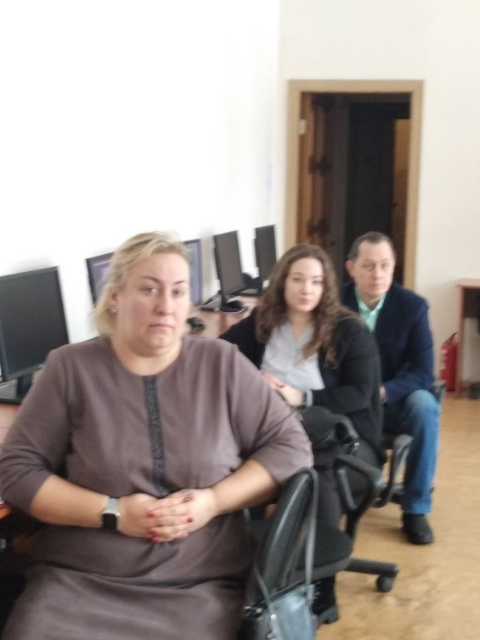
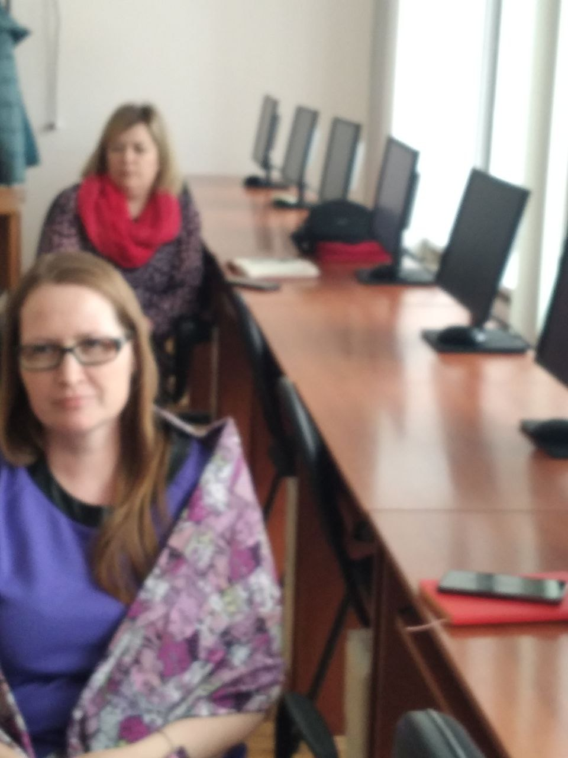

Руководитель ГПМО учителей информатики Новоселова Галина Александровна, методист научно-методического отдела МАОУ ДПО ИПК

